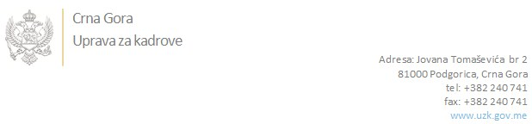

Br: 02/1-100/20-1435/1

Podgorica, 25.2.2020.

U skladu sa članom 47 Zakona o državnim službenicima i namještenicima ("Službeni list CG", br. 2/18 i 34/19), a na osnovu Izvještaja o provjeri znanja, sposobnosti, kompetencija i vještina kandidata br. 02/1-100/20-781/4 od 25.2.2020. godine, Uprava za kadrove utvrdila je

**LISTU ZA IZBOR KANDIDATA**

Po javnom oglasu br. 02/1-112/19-9764/2, objavljenom 27.12.2019. godine, za potrebe **Ministarstva prosvjete**, za radno mjesto:

**Viši/a savjetnik/ca III, Direktorat za predškolsko, osnovno i inkluzivno obrazovanje i vaspitanje** - Izvršilaca: 1, na neodređeno vrijeme, VII1 nivo kvalifikacije obrazovanja, Fakultet iz oblasti prirodno - matematičkih nauka ili fakultet iz oblasti društvenih nauka

**VLADIMIR LONČAR - ostvareni broj bodova 19.30**

**SVETLANA LEKIĆ - ostvareni broj bodova 15.42**

Odluka o izboru kandidata donosi se u skladu sa članom 48 Zakona o državnim službenicima i namještenicima ("Službeni list CG", br. 2/18), i dostavlja Upravi za kadrove najkasnije u roku od deset dana od dana prijema liste za izbor kandidata.

**DIREKTORICA**

**Svetlana Vuković**

Dostavljeno:

- Ministarstvu prosvjete

- a/a